Activité expérimentale : TOUT EST QUESTION D’ENERGIES
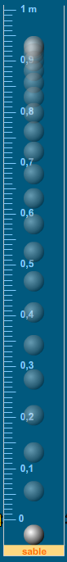
Expérience 1 :
- Si on laisse tomber, de différentes hauteurs, une bille en acier dans du sable, comment varie la profondeur de l’impact selon la hauteur de chute de la bille ?
………………………………………………………………………………………………………………………………………………………………………………………
- Si on recommence l’expérience avec une bille en plastique, de même diamètre que la précédente et qu’on lâche la balle de la même hauteur que la bille en acier, comment sera l’impact obtenu ?
………………………………………………………………………………………………………………………………………………………………………………………

Expérience 2 :
Voici une chronophotographie de la chute d’une balle lâchée sans vitesse initiale. Une chronophotographie est une série de photographies prises à intervalles de temps réguliers. La durée entre deux prises de vue consécutives est la même.
- Comment varie la distance parcourue par la balle entre deux prises de vue consécutives ?
…………………………………………………………………………………………………………………………………………………………………………
- Comment varie la vitesse de la balle au cours de la chute ?
…………………………………………………………………………………………………………………………………………………………………………

Explication :
Une balle lancée d’une certaine hauteur laisse une empreinte sur le sable. Durant sa chute, la balle accélère/ralentit. Elle possède de l’énergie due à sa ………………………………………… appelée ...................................
................................... Lorsque la hauteur de chute de la balle augmente, sa vitesse et son énergie cinétique augmentent/diminuent. La bille possède au départ une énergie qui dépend de ……………………………………………………… appelée ................................................ Cette énergie de position est d’autant plus grande/petite que son altitude est élevée.

Activité documentaire : FONCTIONNEMENT D’UN BARRAGE HYDRAULIQUE

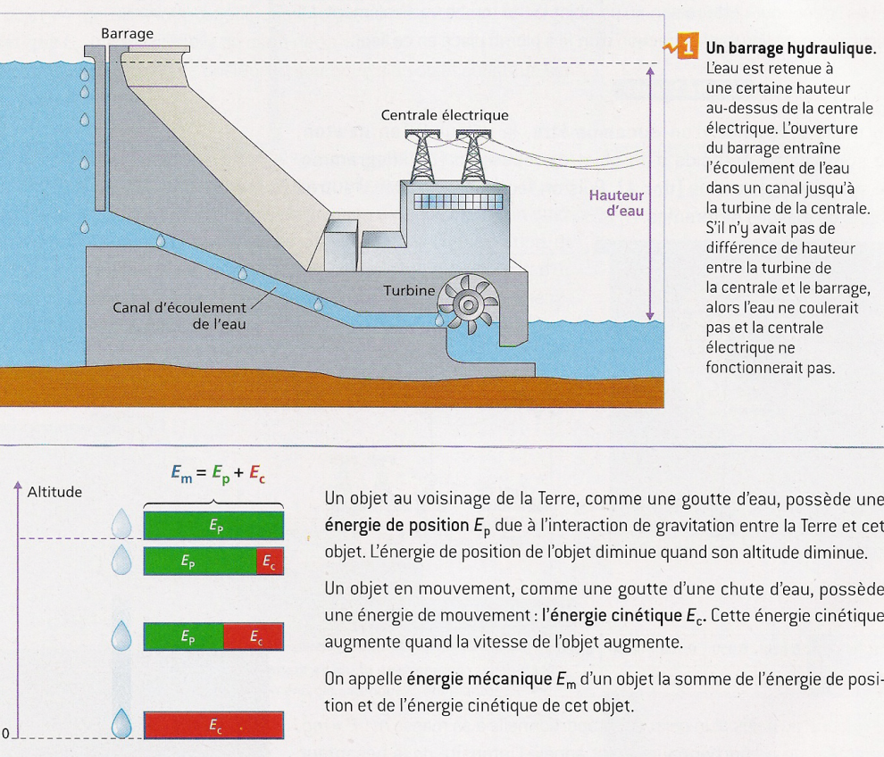
- Comment varie l’altitude d’une goutte d’eau lors de l’ouverture du barrage ?
............................................................................
- Déduis-en comment varie l’énergie de position d’une goutte d’eau lors de sa chute. ............................................................................
- On admet que l’énergie mécanique de la goutte reste constante au cours de sa chute. En quelle forme d’énergie se transforme l’énergie de position de la goutte lors de sa chute ? . ...............................................................................................................................................................................................................................
- Déduis-en comment varie la vitesse d’une goutte d’eau lors de sa chute ............................................................................

Explication :
L’eau d’un barrage hydraulique possède de l’énergie ........................................... Le barrage étant plus haut que la turbine, lors de la chute de l’eau, ........................................................ diminue et .....................................
.................................... augmente.
L’énergie cinétique est convertie en énergie électrique dans l’alternateur par l’intermédiaire de la turbine.

